


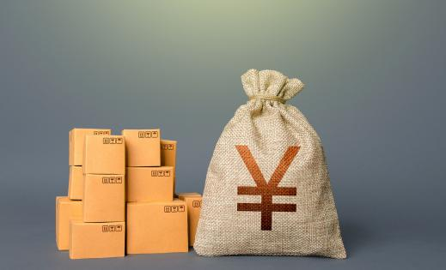

2023年度
部门决算公开文本

预算代码：627001
单位名称：灵寿县人民法院

二〇二四年九月

2023年度单位决算公开文本

灵寿县人民法院
二〇二

目 录

第一部分 单位概况
一、单位职责
二、机构设置
第二部分 2023年度部门决算报表
一、收入支出决算总表
二、收入决算表
三、支出决算表
四、财政拨款收入支出决算总表
五、一般公共预算财政拨款支出决算表
六、一般公共预算财政拨款基本支出决算明细表
七、政府性基金预算财政拨款收入支出决算表
八、国有资本经营预算财政拨款支出决算表
九、财政拨款“三公”经费支出决算表
第三部分 2023年度部门决算情况说明
一、收入支出决算总体情况说明
二、收入决算情况说明
三、支出决算情况说明
四、财政拨款收入支出决算总体情况说明
五、财政拨款“三公” 经费支出决算情况说明
六、机关运行经费支出说明
七、政府采购支出说明
八、国有资产占用情况说明
九、预算绩效情况说明
十、其他需要说明的情况
第四部分名词解释

第一部分 单位概况

- 单位职责
1、深入贯彻习近平新时代中国特色社会主义思想，深入贯彻党的路线方针政策和决策部署，坚持党对法院工作的绝对领 导，坚决维护习近平总书记的核心地位，坚决维护党中央权威和集中统一领导。
2、依法审判法律规定由灵寿县人民法院管辖的刑事、民事、行政等第一审案件。
3、依法审判上级人民法院指定、 同级人民法院移送的刑事、民事、行政等第一审案件。
4、 审查和受理各类申诉案件， 审判各类再审案件，处理来信来访。

5、依法办理发生法律效力的民事、行政案件判决和裁定执行事项及刑事案件判决和裁定中有关财产部分的执行事项；办理法律规定由基层人民法院执行的其他法律文书的执行事项。

6、负责审判工作的调查研究，总结审判工作经验。

7、负责干警思想政治教育和业务培训工作；按照权限管理法官和其他工作人员。

8、管理有关经费和物资装备。

9、负责司法技术鉴定、通讯、计算机等技术管理工作。

10、负责审判工作中的法制宣传，教育公民忠于祖国， 自觉遵守宪法、法律和社会公德。
11、完成其他应由灵寿县人民法院负责的工作。

二、机构设置
从决算编报单位构成看，纳入2023年度本部门决算汇编范围的独立核算单位（以下简称“单位”）共 1个，具体情况如下：
序号 | 单位名称 | 单位基本性质 | 经费形式
1 | 灵寿县人民法院 | 行政单位 | 财政拨款
注：1、单位基本性质分为行政单位、参公事业单位、财政补助事业单位、经费自理事业单位四类。
2、经费形式分为财政拨款、财政性资金基本保证、财政性资金定额或定项补助、财政性资金零补助四类。
我部门无二级预算单位，因此，灵寿县人民法院2023年度部门决算即灵寿县人民法院本级2023年度决算

第二部分

2023年度部门决算报表

收入支出决算总表
公开01表
编制部门：灵寿县人民法院 |  |  | 2023年度 |  | 金额单位：万元
收入 |  |  |  | 支出
项目 | 行次 | 决算数 |  | 项目 |  | 行次 | 决算数
栏次 |  | 1 |  | 栏次 |  |  | 2
一、一般公共预算财政拨款收入 | 1 | 2,194.95 |  | 一、一般公共服务支出 |  | 32 | 5.00
二、政府性基金预算财政拨款收入 | 2 |  |  | 二、外交支出 |  | 33
三、国有资本经营预算财政拨款收入 | 3 |  |  | 三、国防支出 |  | 34
四、上级补助收入 | 4 |  |  | 四、公共安全支出 |  | 35 | 1,909.93
五、事业收入 | 5 |  |  | 五、教育支出 |  | 36
六、经营收入 | 6 |  |  | 六、科学技术支出 |  | 37
七、附属单位上缴收入 | 7 |  |  | 七、文化旅游体育与传媒支出 |  | 38
八、其他收入 | 8 |  |  | 八、社会保障和就业支出 |  | 39 | 176.96
 | 9 |  |  | 九、卫生健康支出 |  | 40 | 43.00
 | 10 |  |  | 十、节能环保支出 |  | 41
 | 11 |  |  | 十一、城乡社区支出 |  | 42
 | 12 |  |  | 十二、农林水支出 |  | 43
 | 13 |  |  | 十三、交通运输支出 |  | 44
 | 14 |  |  | 十四、资源勘探工业信息等支出 |  | 45
 | 15 |  |  | 十五、商业服务业等支出 |  | 46
 | 16 |  |  | 十六、金融支出 |  | 47
 | 17 |  |  | 十七、援助其他地区支出 |  | 48
 | 18 |  |  | 十八、自然资源海洋气象等支出 |  | 49
 | 19 |  |  | 十九、住房保障支出 |  | 50 | 60.06
 | 20 |  |  | 二十、粮油物资储备支出 |  | 51
 | 21 |  |  | 二十一、国有资本经营预算支出 |  | 52
 | 22 |  |  | 二十二、灾害防治及应急管理支出 |  | 53
 | 23 |  |  | 二十三、其他支出 |  | 54
 | 24 |  |  | 二十四、债务还本支出 |  | 55
 | 25 |  |  | 二十五、债务付息支出 |  | 56
 | 26 |  |  | 二十六、抗疫特别国债安排的支出 |  | 57
本年收入合计 | 27 | 2,194.95 |  | 本年支出合计 |  | 58 | 2,194.95
使用非财政拨款结余（含专用结余） | 28 |  |  | 结余分配 |  | 59
年初结转和结余 | 29 |  |  | 年末结转和结余 |  | 60
 | 30 |  |  |  |  | 61
总计 | 31 | 2,194.95 |  | 总计 |  | 62 | 2,194.95
注：1.本表反映部门本年度的总收支和年末结转结余情况。2.本套报表金额转换时可能存在尾数误差。

收入决算表
公开02表
编制部门：灵寿县人民法院 |  |  | 2023年度 |  |  |  | 金额单位：万元
项目 |  | 本年收入合计 | 财政拨款收入 | 上级补助收入 | 事业收入 | 经营收入 |  | 附属单位上缴收入 | 其他收入
科目代码 | 科目名称
栏次 |  | 1 | 2 | 3 | 4 | 5 |  | 6 | 7
合计 |  | 2,194.95 | 2,194.95
201 | 一般公共服务支出 | 5.00 | 5.00
20131 | 党委办公厅（室）及相关机构事务 | 5.00 | 5.00
2013105 | 专项业务 | 5.00 | 5.00
204 | 公共安全支出 | 1,909.93 | 1,909.93
20405 | 法院 | 1,899.93 | 1,899.93
2040501 | 行政运行 | 1,048.90 | 1,048.90
2040502 | 一般行政管理事务 | 347.26 | 347.26
2040504 | 案件审判 | 284.57 | 284.57
2040599 | 其他法院支出 | 219.20 | 219.20
20499 | 其他公共安全支出 | 10.00 | 10.00
2049902 | 国家司法救助支出 | 10.00 | 10.00
208 | 社会保障和就业支出 | 176.96 | 176.96
20805 | 行政事业单位养老支出 | 176.96 | 176.96
2080501 | 行政单位离退休 | 105.96 | 105.96
2080505 | 机关事业单位基本养老保险缴费支出 | 71.00 | 71.00
210 | 卫生健康支出 | 43.00 | 43.00
21011 | 行政事业单位医疗 | 43.00 | 43.00
2101101 | 行政单位医疗 | 43.00 | 43.00
221 | 住房保障支出 | 60.06 | 60.06
22102 | 住房改革支出 | 60.06 | 60.06
2210201 | 住房公积金 | 60.06 | 60.06
注：本表反映部门本年度取得的各项收入情况。

支出决算表
公开03表
编制部门：灵寿县人民法院 |  |  |  | 2023年度 |  |  | 金额单位：万元
项目 |  | 本年支出合计 | 基本支出 |  | 项目支出 | 上缴上级支出 |  | 经营支出 | 对附属单位补助支出
科目代码 | 科目名称
栏次 |  | 1 | 2 |  | 3 | 4 |  | 5 | 6
合计 |  | 2,194.95 | 1,328.92 |  | 866.03
201 | 一般公共服务支出 | 5.00 |  |  | 5.00
20131 | 党委办公厅（室）及相关机构事务 | 5.00 |  |  | 5.00
2013105 | 专项业务 | 5.00 |  |  | 5.00
204 | 公共安全支出 | 1,909.93 | 1,048.90 |  | 861.03
20405 | 法院 | 1,899.93 | 1,048.90 |  | 851.03
2040501 | 行政运行 | 1,048.90 | 1,048.90
2040502 | 一般行政管理事务 | 347.26 |  |  | 347.26
2040504 | 案件审判 | 284.57 |  |  | 284.57
2040599 | 其他法院支出 | 219.20 |  |  | 219.20
20499 | 其他公共安全支出 | 10.00 |  |  | 10.00
2049902 | 国家司法救助支出 | 10.00 |  |  | 10.00
208 | 社会保障和就业支出 | 176.96 | 176.96
20805 | 行政事业单位养老支出 | 176.96 | 176.96
2080501 | 行政单位离退休 | 105.96 | 105.96
2080505 | 机关事业单位基本养老保险缴费支出 | 71.00 | 71.00
210 | 卫生健康支出 | 43.00 | 43.00
21011 | 行政事业单位医疗 | 43.00 | 43.00
2101101 | 行政单位医疗 | 43.00 | 43.00
221 | 住房保障支出 | 60.06 | 60.06
22102 | 住房改革支出 | 60.06 | 60.06
2210201 | 住房公积金 | 60.06 | 60.06
注：本表反映部门本年度各项支出情况。

财政拨款收入支出决算总表
公开04表
编制部门：灵寿县人民法院 |  |  |  | 2023年度 |  |  | 金额单位：万元
收入 |  |  | 支出
项 目 | 行次 | 金额 | 项目 |  | 行次 | 合计 |  | 一般公共预算财政拨款 | 政府性基金预算财政拨款 | 国有资本经营预算财政拨款
栏 次 |  | 1 | 栏 次 |  |  | 2 |  | 3 | 4 | 5
一、一般公共预算财政拨款 | 1 | 2,194.95 | 一、一般公共服务支出 |  | 33 | 5.00 |  | 5.00
二、政府性基金预算财政拨款 | 2 |  | 二、外交支出 |  | 34
三、国有资本经营预算财政拨款 | 3 |  | 三、国防支出 |  | 35
 | 4 |  | 四、公共安全支出 |  | 36 | 1,909.93 |  | 1,909.93
 | 5 |  | 五、教育支出 |  | 37
 | 6 |  | 六、科学技术支出 |  | 38
 | 7 |  | 七、文化旅游体育与传媒支出 |  | 39
 | 8 |  | 八、社会保障和就业支出 |  | 40 | 176.96 |  | 176.96
 | 9 |  | 九、卫生健康支出 |  | 41 | 43.00 |  | 43.00
 | 10 |  | 十、节能环保支出 |  | 42
 | 11 |  | 十一、城乡社区支出 |  | 43
 | 12 |  | 十二、农林水支出 |  | 44
 | 13 |  | 十三、交通运输支出 |  | 45
 | 14 |  | 十四、资源勘探工业信息等支出 |  | 46
 | 15 |  | 十五、商业服务业等支出 |  | 47
 | 16 |  | 十六、金融支出 |  | 48
 | 17 |  | 十七、援助其他地区支出 |  | 49
 | 18 |  | 十八、自然资源海洋气象等支出 |  | 50
 | 19 |  | 十九、住房保障支出 |  | 51 | 60.06 |  | 60.06
 | 20 |  | 二十、粮油物资储备支出 |  | 52
 | 21 |  | 二十一、国有资本经营预算支出 |  | 53
 | 22 |  | 二十二、灾害防治及应急管理支出 |  | 54
 | 23 |  | 二十三、其他支出 |  | 55
 | 24 |  | 二十四、债务还本支出 |  | 56
 | 25 |  | 二十五、债务付息支出 |  | 57
 | 26 |  | 二十六、抗疫特别国债安排的支出 |  | 58
本年收入合计 | 27 | 2,194.95 | 本年支出合计 |  | 59 | 2,194.95 |  | 2,194.95
年初财政拨款结转和结余 | 28 |  | 年末财政拨款结转和结余 |  | 60
一、一般公共预算财政拨款 | 29 |  |  |  | 61
二、政府性基金预算财政拨款 | 30 |  |  |  | 62
三、国有资本经营预算财政拨款 | 31 |  |  |  | 63
总计 | 32 | 2,194.95 | 总计 |  | 64 | 2,194.95 |  | 2,194.95
注：本表反映部门本年度一般公共预算财政拨款、政府性基金预算财政拨款和国有资本经营预算财政拨款的总收支和年末结转结余情况。

一般公共预算财政拨款支出决算表
公开05表
编制部门：灵寿县人民法院 |  |  | 2023年度 |  | 金额单位：万元
项目 |  | 本年支出
科目代码 | 科目名称 | 小计 |  | 基本支出 |  | 项目支出
栏次 |  | 1 |  | 2 |  | 3
合计 |  | 2,194.95 |  | 1,328.92 |  | 866.03
201 | 一般公共服务支出 | 5.00 |  |  |  | 5.00
20131 | 党委办公厅（室）及相关机构事务 | 5.00 |  |  |  | 5.00
2013105 | 专项业务 | 5.00 |  |  |  | 5.00
204 | 公共安全支出 | 1,909.93 |  | 1,048.90 |  | 861.03
20405 | 法院 | 1,899.93 |  | 1,048.90 |  | 851.03
2040501 | 行政运行 | 1,048.90 |  | 1,048.90
2040502 | 一般行政管理事务 | 347.26 |  |  |  | 347.26
2040504 | 案件审判 | 284.57 |  |  |  | 284.57
2040599 | 其他法院支出 | 219.20 |  |  |  | 219.20
20499 | 其他公共安全支出 | 10.00 |  |  |  | 10.00
2049902 | 国家司法救助支出 | 10.00 |  |  |  | 10.00
208 | 社会保障和就业支出 | 176.96 |  | 176.96
20805 | 行政事业单位养老支出 | 176.96 |  | 176.96
2080501 | 行政单位离退休 | 105.96 |  | 105.96
2080505 | 机关事业单位基本养老保险缴费支出 | 71.00 |  | 71.00
210 | 卫生健康支出 | 43.00 |  | 43.00
21011 | 行政事业单位医疗 | 43.00 |  | 43.00
2101101 | 行政单位医疗 | 43.00 |  | 43.00
221 | 住房保障支出 | 60.06 |  | 60.06
22102 | 住房改革支出 | 60.06 |  | 60.06
2210201 | 住房公积金 | 60.06 |  | 60.06
注：本表反映部门本年度一般公共预算财政拨款支出情况。

一般公共预算财政拨款基本支出决算表
公开06表
编制部门：灵寿县人民法院 |  |  |  |  | 2023年度 |  | 金额单位：万元
人员经费 |  |  | 公用经费
科目代码 | 科目名称 | 金额 | 科目代码 | 科目名称 |  | 金额 |  | 科目代码 | 科目名称 | 金额
301 | 工资福利支出 | 1,031.09 | 302 | 商品和服务支出 |  | 188.14 |  | 307 | 债务利息及费用支出
30101 | 基本工资 | 335.00 | 30201 | 办公费 |  | 81.14 |  | 30701 | 国内债务付息
30102 | 津贴补贴 | 179.20 | 30202 | 印刷费 |  |  |  | 30702 | 国外债务付息
30103 | 奖金 | 149.68 | 30203 | 咨询费 |  |  |  | 310 | 资本性支出
30106 | 伙食补助费 |  | 30204 | 手续费 |  |  |  | 31001 | 房屋建筑物购建
30107 | 绩效工资 | 166.00 | 30205 | 水费 |  | 2.00 |  | 31002 | 办公设备购置
30108 | 机关事业单位基本养老保险缴费 | 71.00 | 30206 | 电费 |  | 20.00 |  | 31003 | 专用设备购置
30109 | 职业年金缴费 |  | 30207 | 邮电费 |  |  |  | 31005 | 基础设施建设
30110 | 职工基本医疗保险缴费 | 43.00 | 30208 | 取暖费 |  | 9.70 |  | 31006 | 大型修缮
30111 | 公务员医疗补助缴费 |  | 30209 | 物业管理费 |  |  |  | 31007 | 信息网络及软件购置更新
30112 | 其他社会保障缴费 | 10.43 | 30211 | 差旅费 |  |  |  | 31008 | 物资储备
30113 | 住房公积金 | 60.06 | 30212 | 因公出国（境）费用 |  |  |  | 31009 | 土地补偿
30114 | 医疗费 |  | 30213 | 维修（护）费 |  | 16.00 |  | 31010 | 安置补助
30199 | 其他工资福利支出 | 16.71 | 30214 | 租赁费 |  |  |  | 31011 | 地上附着物和青苗补偿
303 | 对个人和家庭的补助 | 109.69 | 30215 | 会议费 |  |  |  | 31012 | 拆迁补偿
30301 | 离休费 | 1.65 | 30216 | 培训费 |  |  |  | 31013 | 公务用车购置
30302 | 退休费 | 104.31 | 30217 | 公务接待费 |  |  |  | 31019 | 其他交通工具购置
30303 | 退职（役）费 |  | 30218 | 专用材料费 |  |  |  | 31021 | 文物和陈列品购置
30304 | 抚恤金 |  | 30224 | 被装购置费 |  |  |  | 31022 | 无形资产购置
30305 | 生活补助 | 3.73 | 30225 | 专用燃料费 |  |  |  | 31099 | 其他资本性支出
30306 | 救济费 |  | 30226 | 劳务费 |  |  |  | 312 | 对企业补助
30307 | 医疗费补助 |  | 30227 | 委托业务费 |  |  |  | 31201 | 资本金注入
30308 | 助学金 |  | 30228 | 工会经费 |  | 8.69 |  | 31203 | 政府投资基金股权投资
30309 | 奖励金 |  | 30229 | 福利费 |  | 7.00 |  | 31204 | 费用补贴
30310 | 个人农业生产补贴 |  | 30231 | 公务用车运行维护费 |  |  |  | 31205 | 利息补贴
30311 | 代缴社会保险费 |  | 30239 | 其他交通费用 |  | 43.61 |  | 31299 | 其他对企业补助
30399 | 其他对个人和家庭的补助 |  | 30240 | 税金及附加费用 |  |  |  | 399 | 其他支出
 |  |  | 30299 | 其他商品和服务支出 |  |  |  | 39907 | 国家赔偿费用支出
 |  |  |  |  |  |  |  | 39908 | 对民间非营利组织和群众性自治组织补贴
 |  |  |  |  |  |  |  | 39909 | 经常性赠与
 |  |  |  |  |  |  |  | 39910 | 资本性赠与
 |  |  |  |  |  |  |  | 39999 | 其他支出
人员经费合计 |  | 1,140.78 | 公用经费合计 |  |  |  |  |  |  | 188.14
注：本表反映部门本年度一般公共预算财政拨款基本支出明细情况。

政府性基金预算财政拨款收入支出决算表
公开07表
编制部门：灵寿县人民法院 |  |  | 2023年度 |  |  | 金额单位：万元
项目 |  | 年初结转和结余 | 本年收入 | 本年支出 |  |  |  | 年末结转和结余
科目代码 | 科目名称 | 年初结转和结余 | 本年收入 | 小计 | 基本支出 |  | 项目支出 | 年末结转和结余
栏次 |  | 1 | 2 | 3 | 4 |  | 5 | 6
合计
注：本部门本年度无政府性基金预算财政拨款收入、支出及结转和结余情况，按要求空表列示。

国有资本经营预算财政拨款支出决算表
公开08表
编制部门：灵寿县人民法院 |  | 2023年度 |  |  | 金额单位：万元
项目 |  |  | 本年支出
科目代码 | 科目名称 |  | 合计 | 基本支出 |  | 项目支出
栏次 |  |  | 1 | 2 |  | 3
合计
注：本部门本年度无国有资本经营预算财政拨款支出情况，按要求空表列示。

财政拨款“三公”经费支出决算表
公开09表
编制部门：灵寿县人民法院 |  |  |  |  | 2023年度 |  |  | 金额单位：万元
预算数 |  |  |  |  |  |  | 决算数
合计 | 因公出国（境）费 | 公务用车购置及运行维护费 |  |  |  | 公务接待费 | 合计 | 因公出国（境）费 | 公务用车购置及运行维护费 |  |  | 公务接待费
合计 | 因公出国（境）费 | 小计 | 公务用车购置费 | 公务用车运行维护费 |  | 公务接待费 | 合计 | 因公出国（境）费 | 小计 | 公务用车购置费 | 公务用车运行维护费 | 公务接待费
1 | 2 | 3 | 4 | 5 |  | 6 | 7 | 8 | 9 | 10 | 11 | 12
注：本部门本年度无财政拨款“三公”经费支出预决算情况，按要求空表列示。其中：预算数为“三公”经费全年预算数，反映按规定程序调整后的预算数；决算数是包括当年财政拨款和以前年度结转资金安排的实际支出。

第三部分

2023年度部门决算情况说明

一、收入支出决算总体情况说明
本单位2023年度收、支总计(含结转和结余)2,194.95万元，与2022年度决算相比，收支各增加21.36万元,增长0.98%，主要是2023年我部门为项目经费增加。

二、收入决算情况说明
本单位2023年度本年收入合计2,194.95万元，其中：财政拨款收入2,194.95万元，占100%；上级补助收入0万元，占0%；事业收入0万元，占0%；经营收入0万元，占0%；附属单位上缴收入0万元，占0%；其他收入0万元，占0%。

三、支出决算情况说明
本单位2023年度本年支出合计2,194.95万元，其中：基本支出1,328.92万元，占60.54%；项目支出866.03万元，占39.46%；上缴上级支出0万元，占0%；经营支出0万元，占0%；对附属单位补助支出0万元，占0%。
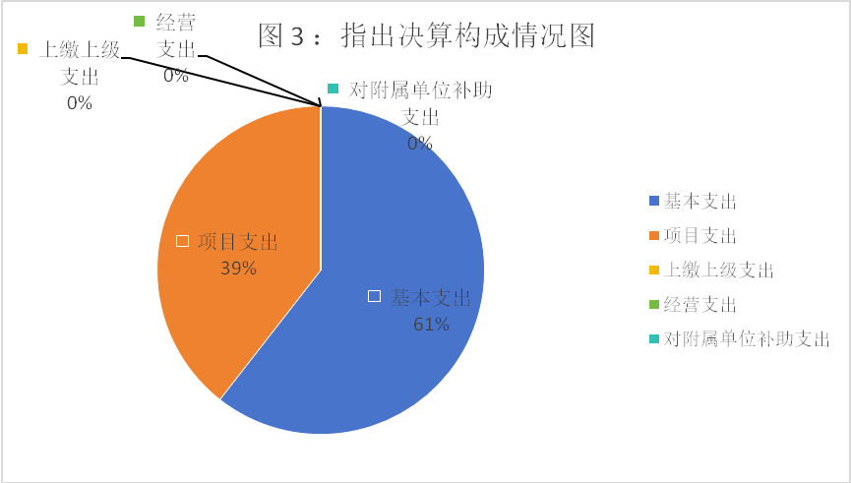

四、财政拨款收入支出决算总体情况说明

（一）财政拨款收支与2022年度决算对比情况
本单位2023年度财政拨款本年收入2,194.95万元,比上年增加21.36万元，增长0.98%，主要是2023年项目经费增加；本年支出 2,194.95万元，比上年增加21.36万元，增长0.98%，主要是2023年项目经费支出增加。具体情况如下：
1. 一般公共预算财政拨款本年收入2,194.95万元,比上年增加21.36万元，增长0.98%，主要是2023年项目经费增加；本年支出 2,194.95万元，比上年增加21.36万元，增长0.98%，主要是2023年项目经费支出增加。
2. 政府性基金预算财政拨款本年收入0万元，比上年持平，主要原因是本部门本年度无政府性基金预算财政拨款；本年支出 0万元，比上年持平，主要是本部门无政府性基金预算财政拨款。
3. 国有资本经营预算财政拨款本年收入0万元，比上年持平，主要原因是本部门本年度无国有资本经营预算财政拨款；本年支出0万元，比上年持平，主要是本部门本年度无国有资本经营预算财政拨款。
（二）财政拨款收支与年初预算数对比情况
本单位2023年度财政拨款本年收入2,194.95万元，完成年初预算的113.75%，比年初预算增加265.4万元，决算数大于预算数主要原因是人员经费和项目经费增加；本年支出2,194.95万元，完成年初预算的113.75%，比年初预算增加265.4万元，决算数大于预算数主要原因是人员经费和项目经费支出增加。具体情况如下：
1.一般公共预算财政拨款本年收入2,194.95万元，完成年初预算的 113.75%，比年初预算增加265.4万元，主要原因是人员经费和项目经费增加；本年支出2,194.95万元，完成年初预算的113.75%，比年初预算增加265.4万元，主要原因是主要是人员经费和项目经费支出增加。
2. 政府性基金预算财政拨款本年收入0万元，完成年初预算的0%，比年初预算持平，主要原因是本部门无政府性基金预算财政拨款；本年支出0万元，完成年初预算的0%，比年初预算持平，主要原因是本部门本年度无政府性基金预算财政拨款。
3. 国有资本经营预算财政拨款本年收入0万元，完成年初预算的0%，比年初预算持平，主要原因是本部门本年度无国有资本经营预算财政拨款；本年支出0万元，完成年初预算的0%，比年初预算持平，主要原因是本部门本年度无国有资本经营预算财政拨款。

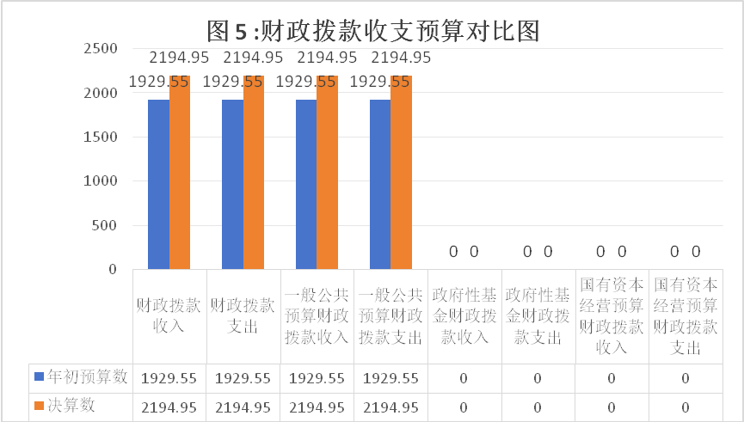

（三）财政拨款支出决算结构情况
2023年度财政拨款支出2,194.95万元，主要用于以下方面：
一般公共服务（类）支出5万元，占0.23%；公共安全类（类）支出1,909.93万元，占87.01%；社会保障和就业 （类）支出176.96万元，占8.06%；卫生健康（类）支出43万元，占1.96%；住房保障（类）支出60.06万元，占2.74%。
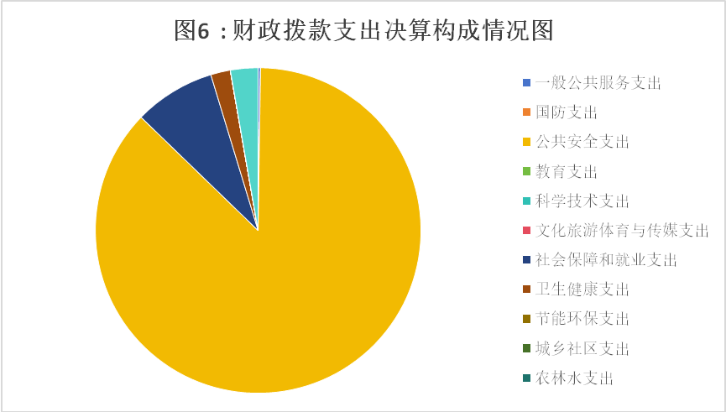
- 一般公共预算基本支出决算情况说明
2023年度财政拨款基本支出1,328.92万元，其中：
人员经费1,140.78万元，主要包括基本工资、津贴补贴、奖金、绩效工资、机关事业部门基本养老保险缴费、职工基本医疗保险缴费、住房公积金、医疗费、其他社会保障缴费、其他工资福利支出、离休费、 退休费、 抚恤金、生活补助、奖励金、其他对个人和家庭的补助支出。
公用经费188.14万元，主要包括办公费、水费、电费、取 暖费、维修（护）费、工会经费、福利费、其他交通费用。

五、财政拨款“三公” 经费支出决算情况说明

（一）“三公”经费财政拨款支出决算总体情况说明
本单位2023年度“三公”经费财政拨款支出预算为0万元，支出决算为0万元，完成预算的0%，较预算持平，主要是本部门本年度未发生“三公”经费支出；较2022年度决算持平，主要是本部门本年度落实厉行节约要求，未发生“三公”经费支出。
（二）“三公”经费财政拨款支出决算具体情况说明
1.因公出国（境）费支出情况。本单位2023年度因公出国（境）费支出预算为0万元,支出决算0万元。完成预算的0%。因公出国（境）费支出较预算持平，主要是本部门本年度未发生因公出国（境）费支出；较上年持平，主要是2023年本部门未发生因公出国（境）费支出。因公出国（境）团组0个、共0人、参加其他单位组织的因公出国（境）团组0个、共0人/无本部门组织的出国（境）团组。
2.公务用车购置及运行维护费支出情况。本单位2023年度公务用车购置及运行维护费预算为0万元，支出决算 0万元，完成预算的0%,较预算持平，主要是本部门本年度未发生公务用车购置及运行维护费；较上年持平，主要是2023年本部门未发生公务用车购置及运行维护费。其中：

公务用车购置费支出0万元：本单位2023年度公务用车购置量0辆，发生“公务用车购置”经费支出 0万元。公务用车购置费支出较预算持平，主要是本部门本年度未发生公务用车购置费；较上年持平，主要是2023年本部门没有公务用车购置公务用车计划。
公务用车运行维护费支出0万元：本单位2023年度单位公务用车保有量0辆，发生运行维护费支出0万元。公车运行维护费支出较预算持平，主要是本部门本年度未发生运行维护费；较上年持平，主要是落实厉行节约要求，从严控制公务用车运行维护费支出。
3.公务接待费。本单位2023年度公务接待费支出预算为0万元，支出决算0万元，完成预算的0%。公务接待费支出较预算持平，主要是本年度未发生公务接待费支出；较上年度持平，主要是未发生公务接待费。本年度共发生公务接待0批次、0人次。

六、机关运行经费支出说明
本单位2023年度机关运行经费支出188.14万元，较2022年度增加0.58万元，增长0.31%，主要原因是公务交通补贴增加。
七、政府采购支出说明
本单位2023年度政府采购支出总额61.82万元，从采购类型来看，政府采购货物支出61.82万元、政府采购工程支出0万元、政府采购服务支出0万元。授予中小企业合同金额0万元，占政府采购支出总额的0%，其中授予小微企业合同金额0万元，占政府采购支出总额的0%。
八、国有资产占用情况说明
截至2023年12月31日，本单位共有车辆10辆，比上年增加10辆，主要是2023年本部门为新上划部门，2022年数据为零。其中，副部（省）级及以上领导用车0辆，主要负责人用车0辆，机要通信用车0辆，应急保障用车0辆，执法执勤用车10辆，特种专业技术用车0辆，离退休干部用车0辆，其他用车0辆。单位价值100万元（含）以上设备（不含车辆）0台（套）。

九、预算绩效情况说明
（一）预算绩效管理工作开展情况
根据预算绩效管理要求，本单位组织对2023年度一般公共预算项目支出全面开展绩效自评，其中，一级项目14个，二级项目0个，共涉及资金864.2万元，占一般公共预算项目支出总额的100%。组织对2023年度0个政府性基金预算项目支出开展绩效自评，共涉及资金0万元，占政府性基金预算项目支出总额的0%。组织对2023年度0个国有资本经营预算项目支出开展绩效自评，共涉及资金0万元，占国有资本经营预算项目支出总额的0%。
组织对书记员经费等14个项目开展了部门评价，涉及一般公共预算支出864.2万元，政府性基金预算支出0万元，国有资本经营预算支出0万元。从评价情况来看，书记员经费项目较好完成预算目标，资金支出到位，提升了审判业务的质效水平。今后相关项目均要达到预算目标，充分利用项目资金，使决算数据与预算目标更加贴合。

（二）部门决算中项目绩效自评结果
本单位在今年部门决算公开中反映书记员项目绩效自评结果。
书记员经费项目绩效自评情况：根据年初设定的绩效目标，书记员经费项目绩效自评得分为97分（绩效自评表附后）。全年预算数为228万元，执行数为226.2万元，完成预算的99.21%。项目绩效目标完成情况：通过项目实施，完成了年初设定的各项绩效目标，一是促进了案件审判执行的顺利开展；二是提升了办案质量维三是护了人民群众的合法权益。资金尚有结余，完善支出计划，提高资金的使用效率。
市级部门预算项目绩效自评表
（ 2023 年度）
填报单位： |  |  |  |  |  |  | 金额单位：万元
一、 基本情况 | 项目名称 | 书记员经费 |  | 实施(主管）单位 | 灵寿县人民法院
二、预算执行情况 | 预算安排情况（调整后） |  | 资金到位情况 |  | 资金执行情况 |  | 预算执行进度
二、预算执行情况 | 预算数： | 228 | 到位数： | 228 | 执行数： | 226.2 | 99.21%
二、预算执行情况 | 其中： 财政资金 | 228 | 其中： 财政资金 | 228 | 其中： 财政资金 | 226.2 | 99.21%
二、预算执行情况 | 其他 |  | 其他 |  | 其他 |  | 99.21%
三、目标完成情况 | 年度预期目标 |  |  | 具体完成情况 |  |  | 总体完成率
三、目标完成情况 | 通过经费的使用，促进案件审判执行的顺利进行，提升办案质量，加大办案力度，维护人民群众的合法权益 |  |  | 截至2023年12月，支出金额为226.2万元，支出进度为99.21%，促进了案件审判执行的顺利开展，提升了办案质量，维护了人民群众的合法权益 |  |  | 99.21%
四、 年度绩效指标完成情况 | 一级指标 | 二级指标 | 三级指标 |  | 预期指标值 | 实际完成值 | 自评得分
四、 年度绩效指标完成情况 | 产出指标（40） | 数量指标 | 办理案件的数量 |  | ≥2000件 | 5367件 | 10
四、 年度绩效指标完成情况 | 产出指标（40） | 质量指标 | 资金发放合规率 |  | =F21 | 100% | 10
四、 年度绩效指标完成情况 | 产出指标（40） | 时效指标 | 办理案件及时性 |  | 较上一年提高 | 较上一年提高 | 10
四、 年度绩效指标完成情况 | 产出指标（40） | 成本指标 | 预算控制数 |  | ≤228万元 | 226.2万元 | 10
四、 年度绩效指标完成情况 | 预算执行率指标  （10分） | 预算执行率 | 预算执行率 |  | =100% | 99.21% | 9
四、 年度绩效指标完成情况 | 效益指标（40） | 经济效益指标
四、 年度绩效指标完成情况 | 效益指标（40） | 社会效益指标 | 案件流程合规率 |  | =100% | 100% | 20
四、 年度绩效指标完成情况 | 效益指标（40） | 生态效益指标
四、 年度绩效指标完成情况 | 效益指标（40） | 可持续影响指标 | 持续提升社会稳定性 |  | 持续影响 | 持续影响 | 19
四、 年度绩效指标完成情况 | 满意度指标  （10分） | 满意度指标 | 人民群众满意度 |  | ≥90% | 90% | 9
四、 年度绩效指标完成情况 | 总分 |  |  |  |  |  | 97
五、 存在问题、原因及下一步整改措施 | 资金尚有结余，完善支出计划，提高资金的使用效率

（三）部门评价项目绩效评价结果
本部门本年度无财政评价项目绩效情况。
十、其他需要说明的情况
1. 本部门2023年度财政拨款“ 三公 ”经费预算、政府性基金预算、 国有资金经营预算无收支及结转结余情况，故财政拨款“三公 ”经费支出决算表、政府性基金预算财政拨款收入支出决算表、国有资本经营预算财政拨款支出决算表以空表列示。
2. 由于决算公开表格中金额数值应当保留两位小数，公开数据为四舍五入计算结果，个别数据合计项与分项之和存在小数点后差额，特此说明。

第四部分 相关名词解释

一、财政拨款收入：指单位从同级财政部门取得的财政预算资金。
二、事业收入：指事业单位开展专业业务活动及辅助活动取得的收入。
三、经营收入：指事业单位在专业业务活动及其辅助活动之外开展非独立核算经营活动取得的收入。
四、其他收入：指单位取得的除上述收入以外的各项收
入。主要是事业单位固定资产出租收入、存款利息收入等。
五、使用非财政拨款结余（含专用结余）：指事业单位按照预算管理要求使用非财政拨款结余弥补收支差额的金额，以及使用专用结余安排支出的金额。
六、年初结转和结余：指单位以前年度尚未完成、结转到本年仍按原规定用途继续使用的资金，或项目已完成等产生的结余资金。
七、结余分配：指事业单位按照会计制度规定缴纳的所得税、提取的专用结余以及转入非财政拨款结余的金额等。
八、年末结转和结余：指单位按有关规定结转到下年或以后年度继续使用的资金，或项目已完成等产生的结余资金。
九、基本支出：指为保障机构正常运转、完成日常工作任务而发生的人员支出和公用支出。
十、项目支出：指在基本支出之外为完成特定行政任务和事业发展目标所发生的支出。
十一、经营支出 ：指事业单位在专业业务活动及其辅助活动之外开展非独立核算经营活动发生的支出。
十二、基本建设支出：填列由本级发展与改革部门集中安排的用于购置固定资产、战略性和应急性储备、土地和无形资产，以及购建基础设施、大型修缮所发生的一般公共预算财政拨款支出，不包括政府性基金、财政专户管理资金以及各类拼盘自筹资金等。
十三、其他资本性支出：填列由各级非发展与改革部门集中安排的用于购置固定资产、战备性和应急性储备、土地和无形资产，以及购建基础设施、大型修缮和财政支持企业更新改造所发生的支出。
十四、“三公”经费：指部门用财政拨款安排的因公出国（境）费、公务用车购置及运行费和公务接待费。其中，因公出国（境）费反映单位公务出国（境）的国际旅费、国外城市间交通费、住宿费、伙食费、培训费、公杂费等支出；公务用车购置及运行费反映单位公务用车购置支出（含车辆购置税、牌照费）及按规定保留的公务用车燃料费、维修费、过桥过路费、保险费、安全奖励费用等支出；公务接待费反映单位按规定开支的各类公务接待（含外宾接待）支出。
十五、其他交通费用：填列单位除公务用车运行维护费以外的其他交通费用。如公务交通补贴、租车费用、出租车费用，飞机、船舶等燃料费、维修费、保险费等。
十六、公务用车购置：填列单位公务用车车辆购置支出（含车辆购置税、牌照费）。
十七、其他交通工具购置：填列单位除公务用车外的其他各类交通工具（如船舶、飞机等）购置支出（含车辆购置税、牌照费）。
十八、机关运行经费：指为保障行政单位（包括参照公务员法管理的事业单位）运行用于购买货物和服务的各项资金，包括办公及印刷费、邮电费、差旅费、会议费、福利费、日常维修费、专用材料以及一般设备购置费、办公用房水电费、办公用房取暖费、办公用房物业管理费、公务用车运行维护费以及其他费用。
十九、经费形式:按照经费来源，可分为财政拨款、财政性资金基本保证、财政性资金定额或定项补助、财政性资金零补助四类。

